2025年6月度
衛生委員会資料
産業医 坂井 伸好

1. 下肢静脈瘤とは？
体のすみずみに行きわたった血液が、心臓に戻る血管を静脈といい、足の静脈が太くなって瘤（こぶ）状に浮き出て見えるようになった状態を下肢静脈瘤といいます。
静脈瘤が下肢に起こりやすいのは、心臓から遠い位置にあることや、人が立って生活していることが関係しています。足の静脈の中の血液が心臓に戻るには、重力に逆らって上昇しなければなりません。歩くことで「ふくらはぎの筋肉」が収縮して静脈の中の血液を押し上げ、途中にある「静脈弁」が下に逆流しないように支えています。
筋肉のポンプ作用が落ちたり、弁の機能が悪くなったりすると、静脈内に血液がたまり、静脈の壁にかかる圧力（静脈圧）が高くなります。静脈の壁はそんなに強くはありませんので、伸びたり、曲がったり、膨れたりして静脈瘤となってしまいます。
下肢には皮膚のすぐ下にある表在静脈と、筋肉の間にある深部静脈がありますが、表在静脈は周りの支える組織が強くないので、下肢静脈瘤ができやすくなっています。

2. なぜ静脈瘤ができる？
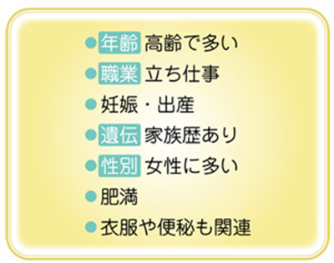表1
高齢者で筋力が落ちる、立ちっぱなしの仕事であまり筋肉を使わない、妊娠して腹圧が上がると静脈圧が高くなる、といったことが静脈の壁をもろくしたり、静脈圧を高めたり、弁の機能を障害します。立ち仕事や妊娠などが関係するので、女性の方が２～３倍多いと言われています。

3. どんな症状？
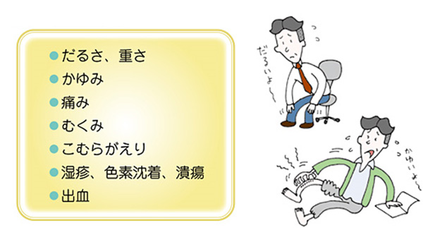表2
静脈瘤には何も症状もないことが多いのですが、表２のような症状が出ることがあります。静脈瘤が太いから症状がきついとか、細いから症状がないという訳ではありません。太くて長い静脈瘤でも、まったく症状がなかったり、クモの巣状の細い静脈瘤でも、痛みを伴ったりすることがあります。
長く立っていると症状が悪化し、逆に脚を上げたり、ふくらはぎをもんだりすると症状が軽くなる傾向がみられます。静脈内に血液がうっ滞して、静脈が拡張することで症状が悪化し、足を少し上げて休んだり、ふくらはぎをもんだりすることでうっ滞をやわらげると症状が軽くなります。

4. 下肢静脈瘤の診断は？
下肢静脈瘤の原因がどの部位にあるかを特定することが大切です。静脈瘤になっているところだけを治療しても再発することがあり、超音波検査で静脈瘤が足の付け根（鼠径部）にある静脈（大伏在静脈）か、膝の裏のところにある静脈（小伏在静脈）か、またはそれら以外の静脈（骨盤内や副伏在静脈など）なのかを診断します。
超音波検査では、静脈の太さや血液の逆流の度合いも診断することができます。

下肢静脈瘤の種類
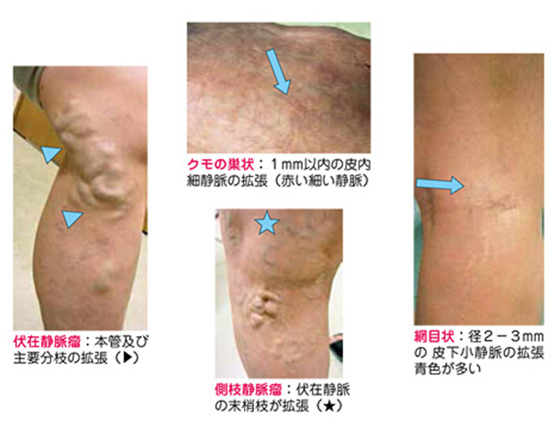図

下肢静脈瘤は治療しなければいけないのでしょうか？
同じ血管が瘤になる動脈瘤は、破裂して命にかかわることもありますが、静脈瘤は足の切断が必要になったり、命にかかわるようなことはまずありません。「静脈瘤があると急性肺動脈塞栓症（エコノミークラス症候群）を起こすのでは？」と思われる方がいますが、その確率は高くなく、急性肺動脈塞栓症の原因のほとんどは静脈瘤の出来る表在静脈の病気ではなく、深部静脈血栓症です。
（静脈瘤があるために血液のうっ滞が起きやすいことが、血栓ができる誘因になる可能性はあります。いずれにせよ、長時間、座って旅をするといったときは、できるだけ足を動かし、血液の循環をよくするよう心掛けることが大切です。）
下肢静脈瘤は、痛みやかゆみなどの症状や、外見上（美容面）の問題を解消するために治療することがほとんどです。
しかし、うっ滞した血液から血栓ができて感染や炎症が起こしたり、かゆみでひっかいたり、けがをしたりして、蜂窩織炎（ほうかしきえん：急性の化膿性炎症）を起こしたりすると治療が必要になります。こうした症状が長期間続くと、皮膚がもろくなり、出血しやすくなるので、日頃から注意して、早めに治療を受けることをお勧めします。

5. 下肢静脈瘤の治療
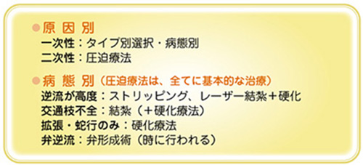表３
足の付け根からくるぶしまで静脈瘤の中にワイヤーを通して引き抜く手術（ストリッピング手術）や、静脈を結紮して逆流を防ぎ、静脈瘤の中に薬物を注入して固めてしまう硬化療法がおこなわれていましたが、最近はレーザーや高周波を利用したカテーテル治療も行えるようになりました。
下肢静脈瘤は命にかかわる病気ではないので、症状や超音波検査をもとに、最も効果のある、できるだけ負担の少ない治療法を選択することが大切です。

下肢静脈瘤に対する血管内焼灼術
最も多い伏在静脈瘤に対して、細いカテーテルを静脈内に挿入して、レーザー、もしくは高周波エネルギーによる熱で静脈の内側を焼灼してから静脈瘤を圧迫する血管内治療です。（図２）
血管内治療は安全で再発の少ない方法ですが、極まれ（0.1～0.2％）に肺動脈血栓塞栓症を起こすことがあります。静脈を焼灼した断端にできた血栓が深部静脈に伸展することがあり、ほとんどの場合には1か月程度で消失しますが、この血栓が心肺へ流れていくと急な呼吸困難に陥り、命にかかわる危険性があります。
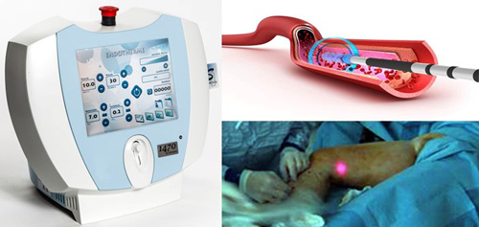図２

